ĐỘI TNTP HỒ CHÍ MINH
LIÊN ĐỘI TRƯỜNG PTDTNT ĐĂKR’LẤP
ĐẠI HỘI LIÊN ĐỘI NĂM HỌC 2016-2017
Hòa chung không khí thiếu niên, nhi đồng cả nước phấn khởi đón năm học mới năm học 2016-2017, đây là năm học tiếp tục triển khai thực hện cuộc vận động và các phong trào lớn của ngành như: Cuộc vận động “ Đẩy mạnh học tập và làm theo tư tưởng, đạo đức , phong cách Hồ Chí Minh”, thi đua lập thành tích chào mừng Đại hội Đoàn toàn quốc lần thứ XI. Sáng ngày 15/10/2016 Liên đội trường PTDTNT Đăkr’lấp đã tổ chức Đại hội liên đội nhiệm kỳ 2016-2017.
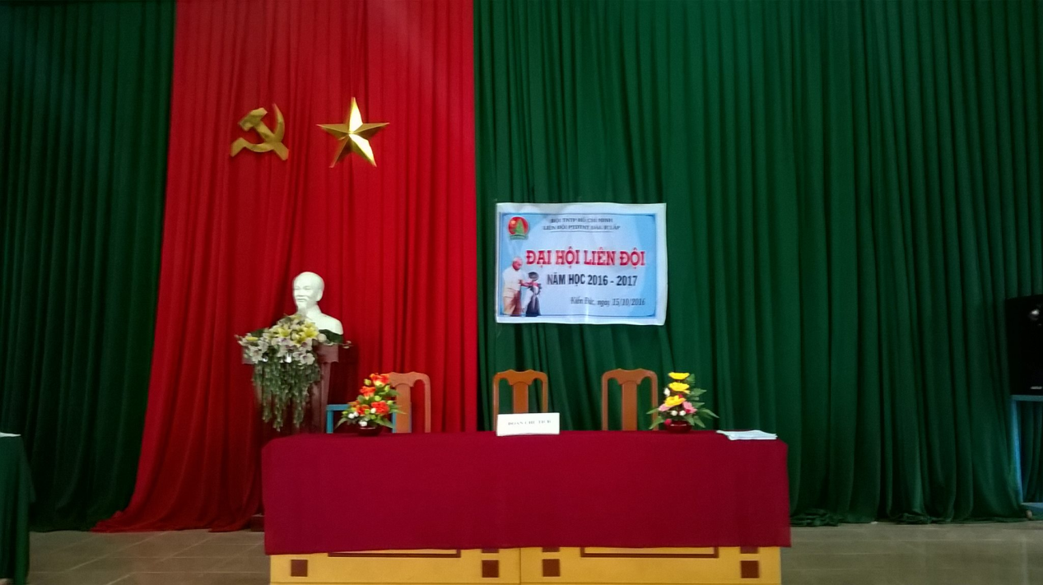
Về dự đại hội Liên đội trường PTDTNT Đăkr’lấp có các đại biểu:
- Cô Bùi Thị Yến- Bí thư đoàn trường, phụ trách chi đội lớp 6.
- Cô Đoàn Thị Thành Lý- Phụ trách chi đội lớp 9.
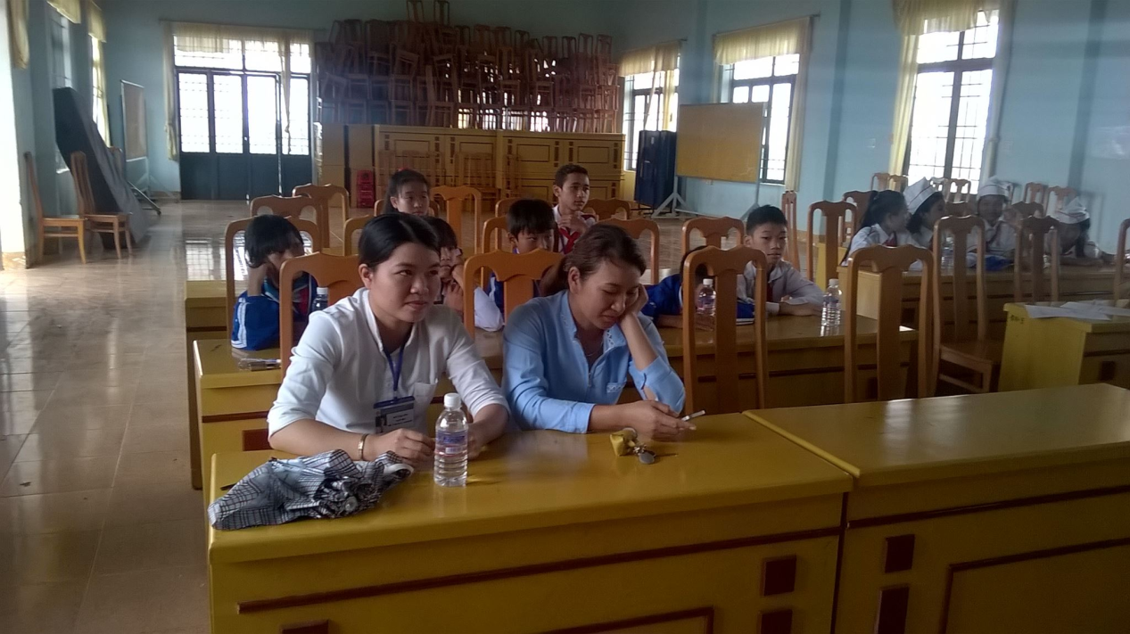
Điều khiển Liên đội thực hiện nghi lễ chào cờ, hát quốc ca, đội ca theo nghi lễ đội TNTP Hồ Chí Minh là bạn Phạm Thị Viết Thủy.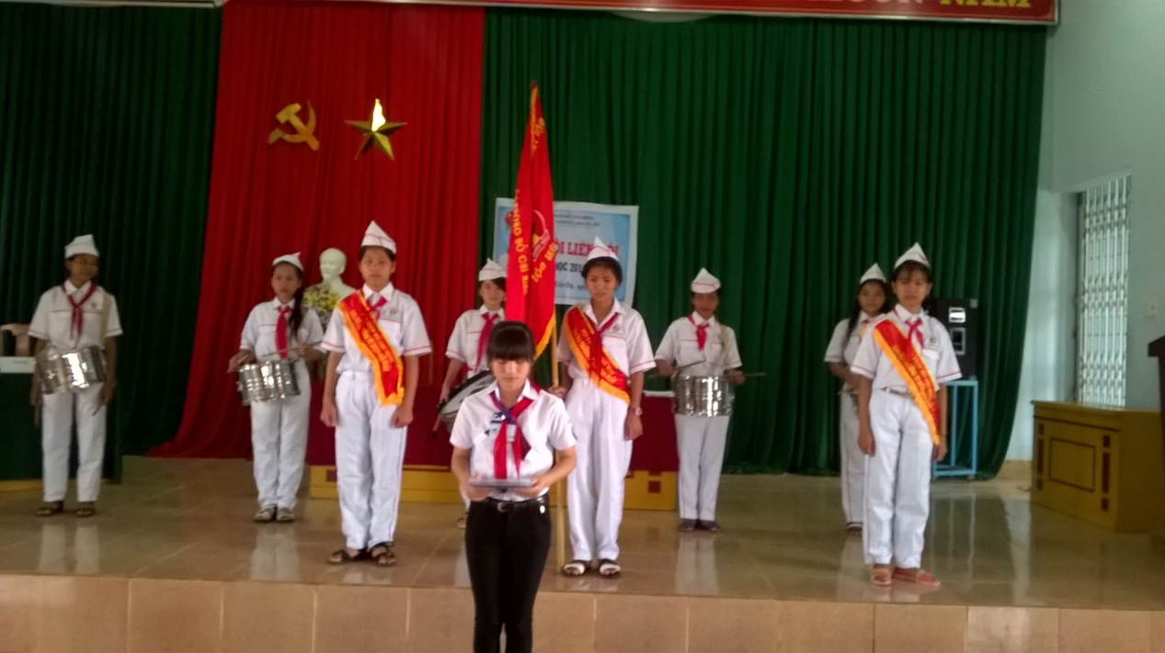 Đại hội đã được nghe bạn Đào Vũ Yến- LĐT trường đọc bản báo cáo tổng kết hoạt động đội năm học 2015-2016 và phương hướng hoạt động của Liên đội trong năm học 2016-2017 .
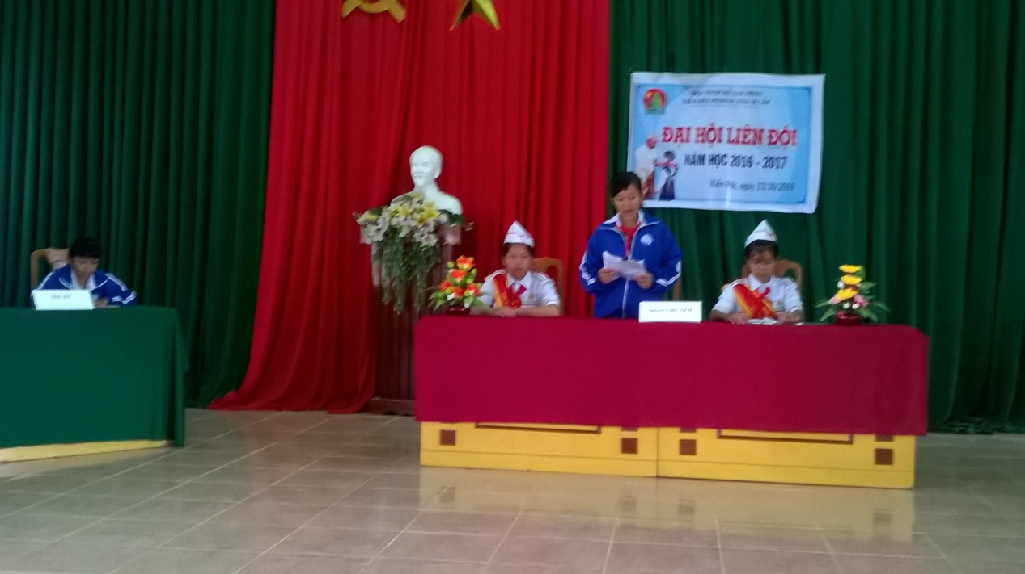
Tiếp đến là phần trình bày tham luận học tập của bạn Ma Thị Xuân Tiên- LĐP. 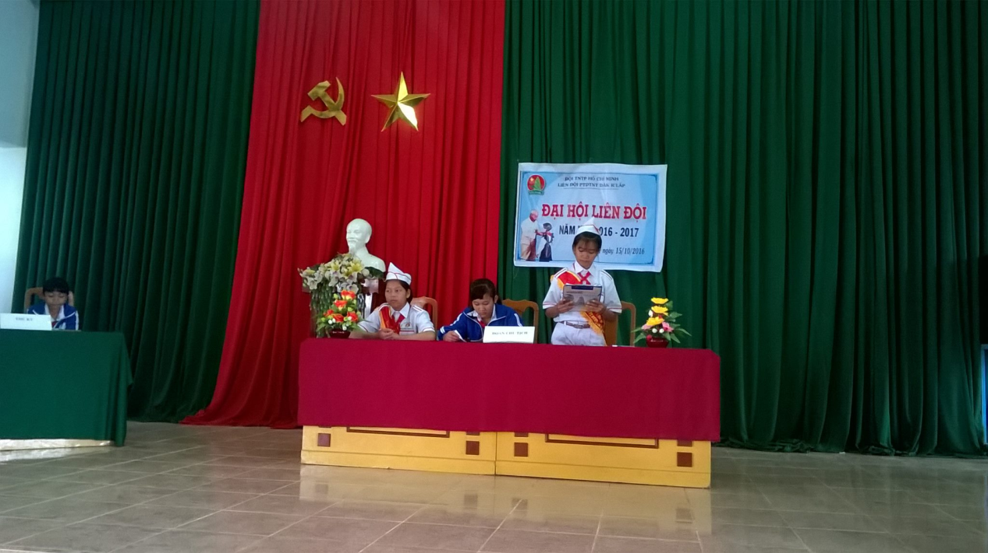
Trước khi đi vào phần bỏ phiếu bầu ra BCHLĐ mới bạn Đào Vũ Yến - LĐT liên đội năm học 2015-2016 phát biểu tuyên bố hết nhiệm kì.
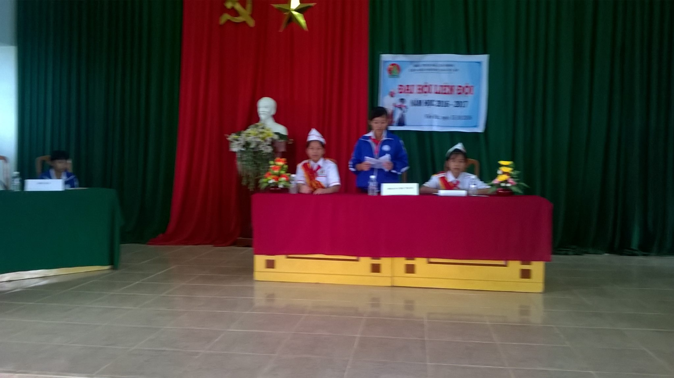
Tổ bầu cử tiến hành công tác phát và kiểm phiếu.
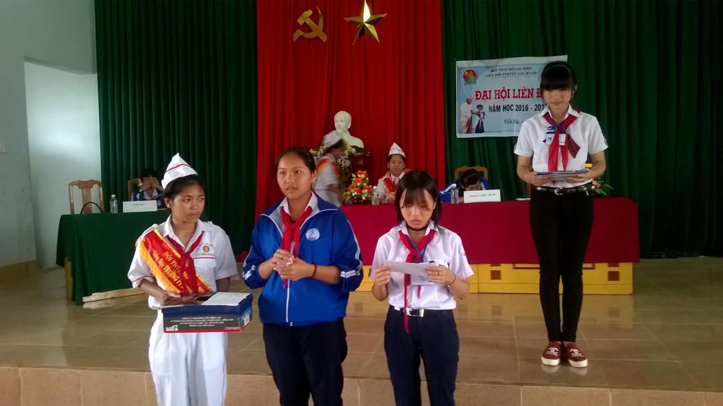
Trong lúc chờ đợi ban kiểm phiếu kiểm tra số phiếu đại diện các chi đội tham gia giao lưu văn nghệ.
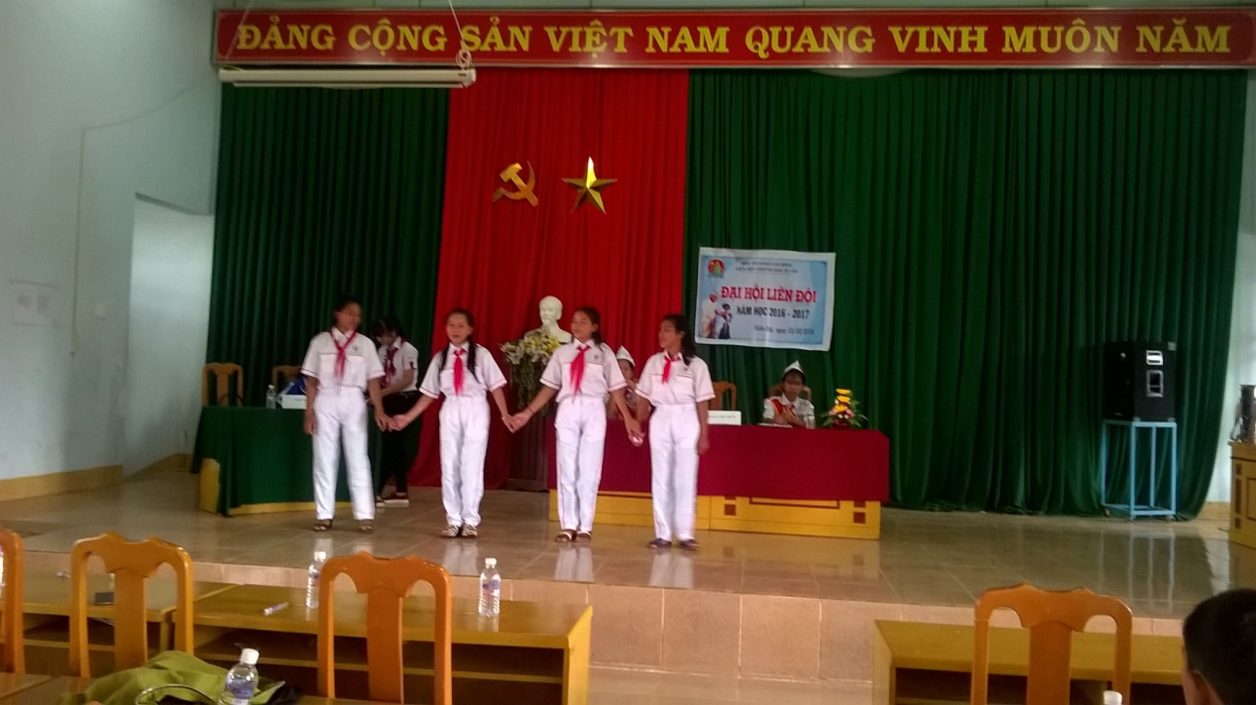
Sau thời gian làm việc tích cực đại hội đã bầu ra được những gương mặt tiêu biểu đại diện cho 122 đội viên trong liên đội vào BCH LĐ mới.
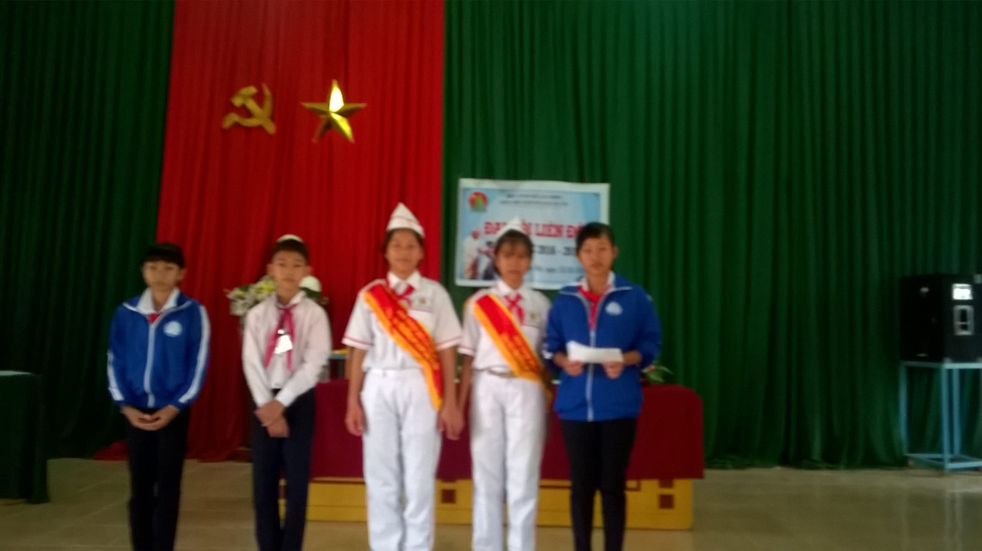
Với thành công của Đại hội liên đội và với sự lãnh đạo của BCH liên đội mới cùng sự quan tâm của các cấp lãnh đạo hy vọng rằng năm học 2016-2017 Liên đội trường PTDTNT Đăkr’lấp sẽ thực hiện thật hiệu quả các chỉ tiêu mà đại hôi đề ra và đạt nhiều thành tích trong học tập và trong hoạt động Đội./. Tổng phụ trách đội TN
Hoàng Hoa Thúy

